Adı – Soyadı :
Sınıf – No : 2008-2009 EĞİTİM ÖĞRETİM YILI
MUALLİM NACİ İLKÖĞRETİM OKULU
8.SINIFLAR FEN VE TEKNOLOJİ DERSİ II. DÖNEM III. YAZILI SINAVI

1 .Aşağıdaki cümlelerden doğru olanların yanına ( D ), yanlış olanların yanına ( Y ) yazınız.(10 puan)
(…..) Fotosentez mitokondride gerçekleşir.
(…..)Besin zincirinin ilk halkasını l. dereceden Tü keticiler oluşturur
(…..)Kurbağa yeşil olduğu için fotosentez yapabilir
(…..)Fotosentez hızının en yavaş olduğu renk yeşildir
(…..)Ayrıştırıcılar besin zincirinin her aşamasında aktiftir
2) Aşağıdaki tabloda elektrik enerjisi ile çalışan bazı araçlar verilmiştir.(15 puan)
Tost makinesi 1 | Elektrik sobası 2 | vantilatör  3 | Trafik lambası 4
Gece lambası 5 | Mikser  6 | Fırın  7 | Kapı zili  8
Tabloya göre aşağıdaki soruları cevaplayınız.

a) Elektrik enerjisini ışık enerjisine dönüştürenler:
…………………………………
b) Elektrik enerjisini ısı enerjisine dönüştürenler
…………………………………….
c) Elektrik enerjisini hareket enerjisine dönüştürenler
…………………………………………

3) Aşağıdaki kavramları karşısındaki açıklamalarla eşleştiriniz. Harfleri ilgili açıklamanın önündeki boşluğa yazınız.(10 puan)
ATP | A |  |  | Bitkilerin, su ve CO² gibi inorganik maddelerden güneş ışığı yardımıyla organik besin maddesi üretmesi
Fermantasyon | B |  |  | Fotosentez sırasında, molekülde kimyasal bağ olarak depo edilen enerji
Elektromık –  natıs | C |  |  | Telden yüksek akım geçtiğinde devreyi açarak akımı kesen araç
Fotosentez | D |  |  | Elektrik akımı etkisiyle oluşan mıknatıs
Sigorta | E |  |  | Organik maddelerin oksijen kullanılmadan hücre içinde parçalanması
4)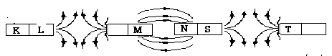
Şekildeki mıknatısların K, L, M ve T kutupları nedir?
…………………………………………………………

5.Aşağıdaki cümlelerde boş bırakılan yerleri uygun kelimelerle doldurunuz (2x5=10 puan)

1. Oksijenli solunum hücrede……………organelinde gerçekleşir.
2. Oksijensiz solunumun diğer adı …………………….dur.
3. Kendimizi yorgun hissetmemizin sebebi kaslarda biriken …………….
4. Fotosentez bitki hücresinde ……………….. organelinde gerçekleşir.
5. ……………………üreticidirler.

6. Oksijenli solunumun kimyasal denklemini yazınız.(5 puan)

7)Yenilenemez enerji kaynakları nelerdir yazınız. (4 puan)

Aşağıdaki test sorularını cevaplayınız?
2.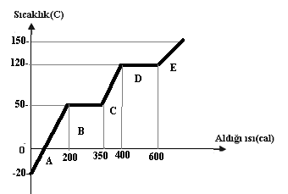
Yukarıda ısı-sıcaklık grafiği verilen bir X katısının buharlaşma sıcaklığı kaç ⁰C dir?

A) 50 B) 120 C) 150 D) 100

3) I. En hızlı, mor ışıkta gerçekleşir.
II. En yavaş, yeşil ışıkta gerçekleşir.
III. Bitkiler gibi mantarlar da, fotosentez yapar.
IV. Enzimler olmadan gerçekleşmez.
Yukarıda fotosentez ile ilgili olarak verilen ifadelerden hangisi yanlıştır?

A) I, II, IV B) III, IV C) I,II D)I ve III

4)

Canlı türleri
I II III IV V

Besin zincirini oluşturan bu beş canlı türünün üretici olandan son tüketiciye doğru sıralanışı, aşağıdakilerden hangisinde verilmiştir?

A) III-II-IV-V-I B) III-IV-I-II-V

C) III-IV-II-I-V D) V-I-II-IV-III

5) Aşağıdakilerden hangisi güç birimidir?
A) Joule B) watt C) volt D) kilowattsaat

6)
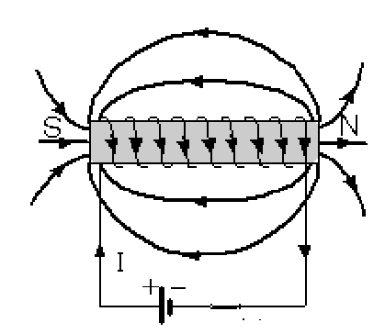
Şekildeki düzenekle daha kuvvetli bir elektromıknatıs elde etmek için aşağıdakilerden hangisi yapılmalı?

A)Telin sarım sayısı arttırılmalı
B) Daha uzun çivi kullanılmalı
C) Daha kalın bir çivi kullanılmalı
D) Üreteç devreye ters bağlanmalı

7)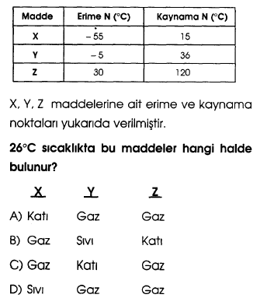

8) Aşağıdaki grafikte bir bitkinin fotosentez hızının sıcaklığa bağlı değişimi verilmiştir.

Buna göre aşağıdakilerden hangisi yanlıştır?
A) Fotosentez için en uygun sıcaklık 25-35 derece arasıdır.
B) Sıcaklığın sürekli artışı fotosentez hızını sürekli artırır
C) 35 dereceden sonra fotosentez hızı azalır
- Sıfır derecenin altında fotosentez gerçekleşmez

9)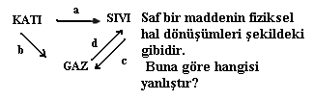
A) b olayı süblimleşmedir
B) a olayının oluşması için madde ısı verir.
C) d olayı yoğuşmadır.
D) Madde ısı alarak c olayını gerçekleştirir.

I.Karbondioksit(CO₂) II.Oksijen(O₂ )
III.Glikoz(C₆H₁₂O₆) IV.Su(H₂O)
V. Işık
10)Yukarıda verilenlerden hangileri fotosentez sırasında bitki tarafından üretilir?
A)II ve III B)III,IV,V C)I,IV ve V D)hepsi

11) Aşağıdakilerden hangisi yenilenebilir enerji kaynağıdır?
A)Kömür B)Petrol C)Rüzgar D)Doğalgaz

12)

BAŞARILAR
Nurten ALTINTAŞ
Fen ve Teknoloji Öğretmeni

